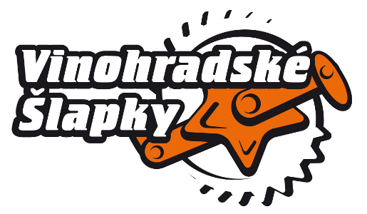
&

23 sezón touroperátor pro Chorvatsko
Tel.: 326 911 323, 912 106; Fax: 326 911 179
E-mail: chorvatsko@101ckzemek.cz
http://www.CHORVATSKOzaBABKU.cz
pořádají

CHORVATSKO - MEDULIN
HOTEL HOLIDAY***

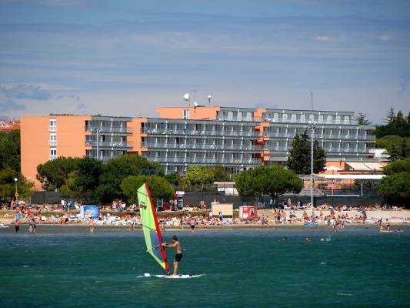
Hotel Holiday se nachází v těsné blízkosti hotelu Belvedere, cca 500 m od centra Medulinu a asi 10 km od centra města Pula. Hotel se dříve jmenoval Mutila. Pokoje jsou dvoulůžkové s možností jedné přistýlky a jednolůžkové. Všechny pokoje jsou moderně vybaveny, mají SAT/TV, TEL, vysoušeč vlasů, klimatizaci, trezor. Pokoje na mořskou stranu mají balkon, pokoje do parku mají francouzská okna. Hostům je k dispozici restaurace, aperitiv bar, lobby bar s internetovým koutkem, TV místnost, obchod se suvenýry, velká terasa. Pláže jsou přírodní kamenité, pěkné oblázkové, vzdálené cca 150 m od hotelu, písečná pláž „Bijeca“ 200 m. Ke sportovnímu vyžití slouží tenisové dvorce, 6 travnatých fotbalových hřišť, víceúčelové hřiště pro míčové hry, stolní tenis, minigolf, dráha pro lehkou atletiku. Dále je zde potápěčské centrum, možnost windsurfingu, půjčovna automobilů, jízdních kol. Hostům je k dispozici recepce, lobby bar s terasou, možnost připojení k internetu ve společných prostorech - ZDARMA, aperitiv bar, restaurace, prodejna suvenýrů, posilovna - ZDARMA, směnárna. Ke sportovnímu vyžití slouží tenisové dvorce, 6 fotbalových hřišť, univerzální menší hřiště pro míčové hry - ZDARMA, dráha pro lehkou atletiku - ZDARMA, stolní tenis, minigolf, plážový volejbal.

 | katalogová cena | platba do 30.11.2013 | platba  do 31.12.2013 | platba  do 31.1.2014 | MOŽNO OBJEDNAT LIBOVOLNÝ POČET DNŮ!
cena za osobu na 1 den | 915,- | 750,- | 770,- | 800,- | MOŽNO OBJEDNAT LIBOVOLNÝ POČET DNŮ!
3. lůžko – přistýlka | 690,- | 560,- | 580,- | 600,- | MOŽNO OBJEDNAT LIBOVOLNÝ POČET DNŮ!
jednolůžkový pokoj | 1.350,- | 1.120,- | 1.170,- | 1.260,- | MOŽNO OBJEDNAT LIBOVOLNÝ POČET DNŮ!

Cena zahrnuje: 1 x pobyt s polopenzí švédský stůl, džbán pitné vody k večeři, každodenní úklid pokoje, výměna ručníků, závěrečný úklid, služba delegáta v místě, úschova kol
Cena nezahrnuje: povinná pobytová taxa – od 18 let 30 Kč/den, 12-18 let 15 Kč/den, do 12 let zdarma; doprava, cestovní pojištění
Zvýhodněnou cenu získáte zaregistrováním objednávky s počtem účastníků a datumem od-do na emailovou adresu chorvatsko@101ckzemek.cz nebo ano.registrace@gmail.com do určeného data nebo do vyčerpání kapacity hotelu. Další dotazy a připomínky případně na telefonních číslech 602 481 465
(p. Zach) nebo 326 912 106 (101 CK) – upřednostněte dotazy emailem.
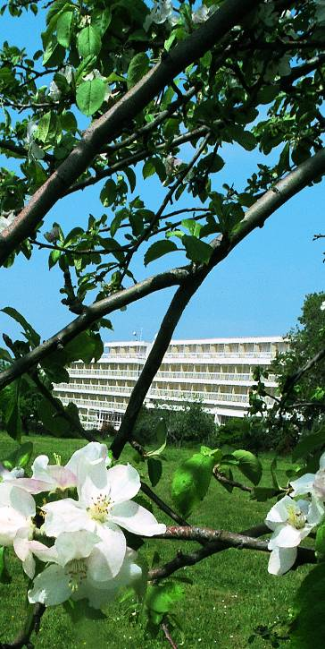
Fotogalerie hotel Holiday – Medulin
